PHÒNG GDĐT HUYỆN ĐẠI LỘC CỘNG HOÀ XÃ HỘI CHỦ NGHĨA VIỆT NAM
TRƯỜNG MN ĐẠI HỒNG Độc lập - Tự do - Hạnh phúc
Số: / KH-MNĐH Đại Hồng, ngày tháng năm 2022

KẾ HOẠCH
TỔ CHỨC NGÀY HỘI “VUI HỘI ĐẾN TRƯỜNG”
NĂM HỌC: 2022-2023

Thực hiện theo công văn Số: 219/PGDĐT-VP ngày 23 tháng 8 năm 2022 của Phòng giáo dục đào tạo huyện Đại Lộc Về việc điều chỉnh thời gian tựu trường và hướng dẫn tổ chức khai giảng năm học 2022-2023;
Căn cứ vào tình hình thực tế của trường Mầm non Đại Hồng;
Trường MN Đại Hồng xây dựng kế hoạch tổ chức ngày hội “vui hội đến trường” năm học 2022-2023 cụ thể như sau:
I. Mục đích ý nghĩa
Nhằm tạo ra không khí vui tươi, thu hút trẻ đến trường, tạo tâm thế cho trẻ chuẩn bị vào trường mầm non. Qua đó thực hiện công tác tuyên truyền ngày toàn dân đưa trẻ đến trường, góp phần huy động trẻ ra lớp đạt chỉ tiêu giao.
II. Thời gian và địa điểm tổ chức
Thời gian tổ chức: 7h ngày 5/9/2022.
Địa điểm: tại cụm Phước Lâm
III. Công tác chuẩn bị
Các lớp tổ chức tuyển sinh ổn định nề nếp lớp.
Dọn về sinh môi trường trong và ngoài lớp học sạch sẽ.
Xây dựng kịch bản ngày hội đến trường.
Phân công cụ thể cho các lớp tập văn nghệ chào mừng.
Tổ chức cho giáo viên trang trí cờ hoa ngày hội, tạo không khí tưng bừng trong ngày hội.
Chuẩn bị tốt các điều kiện để đón học sinh 3 tuổi vào trường.
Phân công giáo viên quản lý học sinh.
Chuẩn bị bàn ghế cho ngày hội.
* Dự trù kinh phí cho ngày hội “Vui đến trường”:
- Trang trí: 200.000đ
- Trà nước: 60.000
- Trang phục văn nghệ: 1.000.000đ
Tổng kinh phí dự trù: 1.260.000đ

IV. Nội dung
Tổ chức kịch bản ngày hội đến trường có 2 phần
* Phần lễ:
- Đón học sinh mới vào trường(trẻ 3t)
- Diễn văn khai giảng năm học mới
- Đọc thư của Chủ Tịch nước gởi ngành giáo dục nhân ngày khai giảng
* Phần hội:
- Tổ chức trò chuyện với các cháu về ngày hội đến trường
- Tổ chức các trò chơi dân gian
V. Tổ chức thực hiện
- BGH: Triển khai kế hoạch đến từng CBGVCNV trong nhà trường để tổ
chức thực hiện. Có trách nhiệm theo dõi, giám sát việc thực hiện.
- GV: Chọn tiết mục văn nghệ đảm bảo nội dung của ngày hội đến trường, tập luyện học sinh. Tập trẻ hát quốc ca, chuẩn bị trang trí ngày hội, các điều kiện để tổ chức lễ.
- Nhân viên bảo vệ: Làm sân khấu, trang trí, chuẩn bị các điều kiện về CSVC.
Trên đây là kế hoạch tổ chức “vui hội đến trường” năm học 2022-2023 của Trường mầm non Đại Hồng.

Nơi nhận KT. HIỆU TRƯỞNG
- HT: Báo cáo; PHÓ HIỆU TRƯỞNG
- TTCM: thực hiện;
- Lưu: VT, CM.

Trương Thị Mận

Một số hình ảnh lễ khai giảng
Năm học: 2018-2019
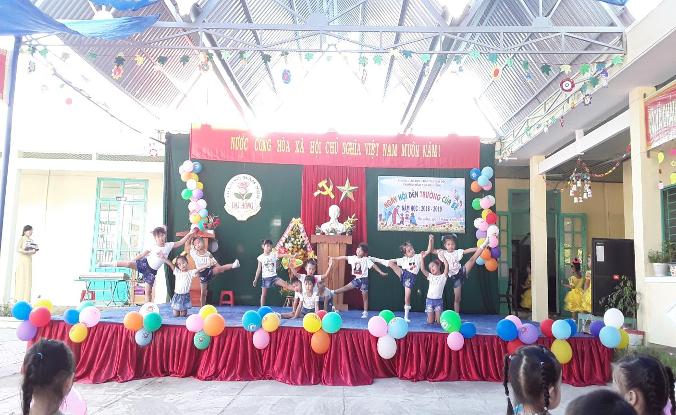

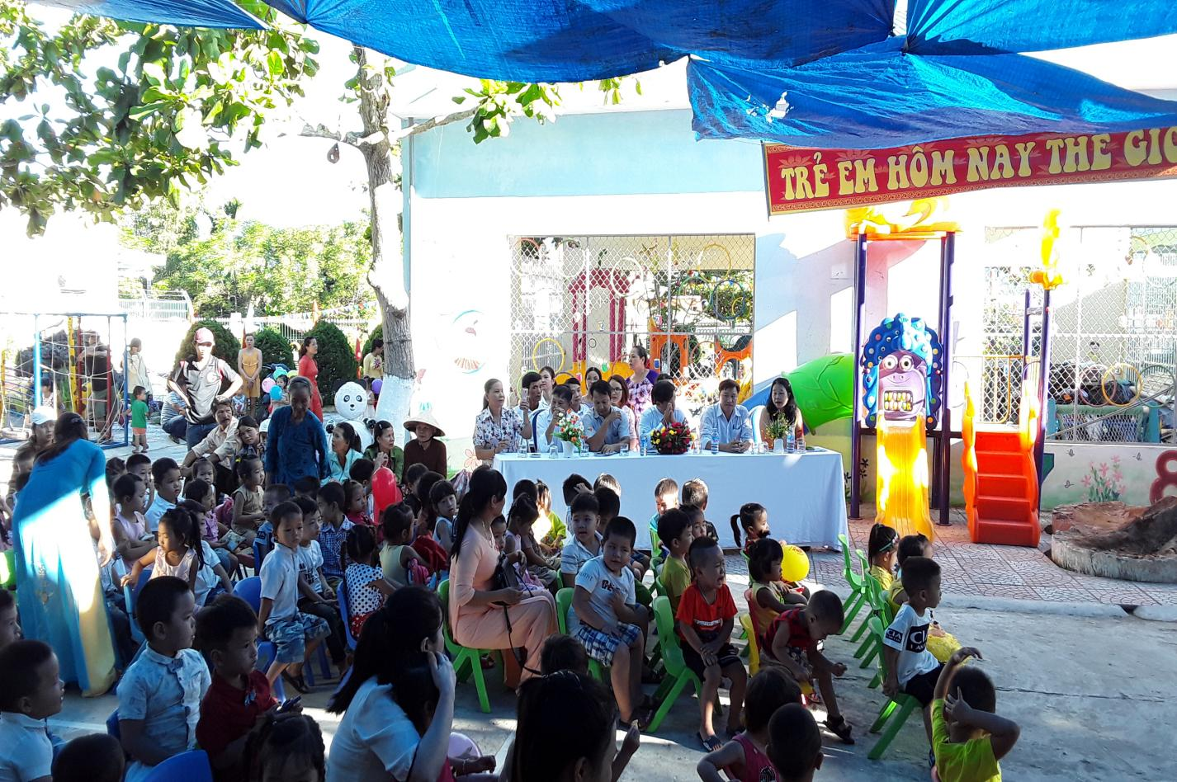
Một số hình ảnh “Vui hội trăng rằm”
Năm học: 2018-2019
